研究生导师信息简表
姓 名 | 刘鸿雁 | 姓 别 | 女 |  |  |  | 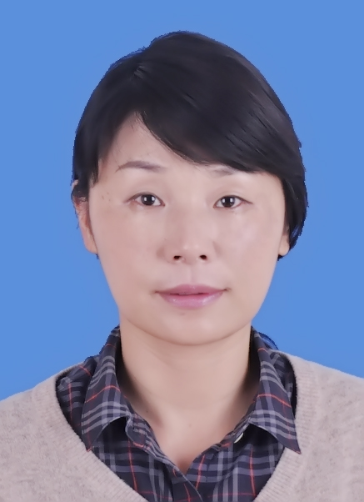
出生年月 | 1969年11月 | 导师类别 | 博导 | ✔ | 硕导 | ✔
毕业院校 | 西南农业  大学 | 学 位 | 博士
职 称 | 教授 | 现任职务 | 副院长
办公电话 | 0851-83851274 | 电子邮件 | hyliu@gzu.edu.cn
招生学科  方向 | 学科方向1 | 土壤学 | 学科方向2 |  |  |  | 植物营养学
主要研究领域与方向
主要研究领域：农业环境保护
方向1：土壤环境与污染修复
方向2：农业面源污染控制
方向3：固体废弃物资源化
2014年以来主要承担的科研项目（注明主持或参与、项目来源、项目名称、项目研究起止时间）
- 国家自然科学基金项目“地球化学异常区土壤及沉积物中镉的分布、积累特征与释放机制”，2015.1-2018.12 主持
- 贵州省科技厅软科学研究项目“促进科技成果转化重大问题研究”，2015.12-2016.12 主持
- 贵阳市发展和改革委员会项目“贵阳市“十三五”节能环保产业发展专项规划”2015.12-2016.06 主持
- 贵阳市科学技术协会重大项目“贵阳市生活垃圾产生处置现状及资源化利用前景分析”，2014.04-2014.12 主持
- 贵阳市科技局社会发展与民生科技计划项目“贵阳市典型Cd污染土壤的食物链风险与植物修复技术研究” 2012.7-2015.12 主持
- 贵州省科技厅重大专项课题“水源水质保障关键技术研究与应用” 2012.8-2015.3 参与
- 贵州省科技厅重大专项课题“两湖流域两湖流域面源污染原位复合生态拦截和控制技术研究”，2015.11-2018.12 参与
2012年以来主要发表学术论著（作者、论文题目、期刊名称、发表时间、期卷页码）
1. Litterfall and nutrient return in moist evergreen broad-leaved primary forest and mixed subtropical secondary deciduous broad-leaved forest in China. European Journal of Forest Research, 2016,1(135):77-86
2. A preliminary analysis of the surface chemistry of atmospheric aerosol particles in a typical urban area of Beijing. Journal of Environmental Science, 2016 (JES-00733)
3. Influence of soil mercury concentration and fraction on bioaccumulation process of inorganic mercury and methylmercury in rice (Oryza sativa L.). Environment Science and Pollution Research, 2015.9(31):2093-2098
4. Efficiency of Repeated Phytoextraction of Cadmium and Zinc from an Agricultural Soil Contaminated with Sewage Sludge. International Journal of Phytoremediation, 2015;17(1-6):575-82
5. Examination of total mercury inputs by precipitation and litterfall in a remote upland forest of Southwestern China. Atmospheric Environment, 2013.12(81): 364-372
6. Recovery Dynamics of Vegetation and Soil Properties in Karst Rocky Desertification Areas in Guizhou, China. Advanced Materials Research, 2012.4(518-523):4532-4544
7. 贵阳市某蔬菜地养殖废水污灌土壤重金属、抗生素复合污染研究. 环境科学学报, 2016.12
8. 污泥有机肥长期农用污染土壤的伴矿景天吸取修复. 科技导报, 2016. 34(2): 241- 246.
9. 一座高灰无烟煤电厂的大气汞排放特征. 生态学杂志, 2016,35(5):1351-1357.
10. 磺化石墨烯对小麦幼苗生长及生理生化指标的影响. 生态毒理学报, 2015,10(4): 123- 128.
11. 贵州省不同类型污染区农业土壤中汞的分布及污染评价.环境化学,2014, 33(4):691- 692.
12. 贵州省典型污染区土壤中镉的空间分布及影响机制.土壤通报, 2014, 45(5):1252-1259
13. 水分及干燥过程对土壤重金属有效性的影响.土壤, 2014,46(6):1045-1051.
14. 贵州省城市污泥重金属组成特征与农用风险评价. 长江流域资源与环境, 2014,23(3): 392-399.
15. 南京典型设施菜地有机肥和土壤中四环素类抗生素的污染特征调查.土壤, 2014,46(2): 330-338
16. 重金属在污泥长期施用土壤-作物系统的累积状况及淋溶特性.安全与环境学报, 2014, 14(2):254-259.
17. 红枫湖水质变化趋势及原因分析.长江流域资源与环境, 2014, 23(Z1):96-102.
18. 芹菜与伴矿景天间作对污泥农用锌镉污染土壤化学与微生物性质的影响. 应用生态学报, 2013, 24(5):1428-1434.
19. 不同Hg浓度下水稻中Hg的分布累积特征. 生态学杂志, 2013, 32(6):1532-1538.
20. 根际促生菌在植物修复重金属污染土壤中的应用研究进展. 中国农学通报, 2013, 29 (5):187-191.
21. 调控剂对锌镉污染土壤植物修复效率及后茬蔬菜重金属吸收的影响. 土壤, 2013, 45 (2): 233-238.
22. 不同类型土壤小麦-水稻轮作体系施用含重金属污泥的环境效应.应用生态学报, 2012, 23(2):376-382.
23. 黔西北铅锌矿区植物群落分布及重金属的迁移特征. 生态学报, 2012, 32(3): 796-804.
2012年以来获得发明专利、科研（教学）成果奖及成果推广情况
1. 贵州省科技进步一等奖“耐脊玉米种质创制及杂交种选育与应用” 2015年
2. 中国水土保持学会科技奖(中国水土保持学会)、二等奖“云贵高原典型陆地生态系统及流域生态修复” 2013年

学术兼职及荣誉称号
贵州省土壤肥料学会 理事
贵州省农业工程学会 理事
贵州省资源节约综合利用协会 资源综合利用专家委员会 委员
贵州省水力发电工程学会 环境与资源专业委员会 委员
贵州大学“学术骨干”2011年
荣获“贵州大学 明德至善 博学笃行 优秀教师 ”称号 2012年

